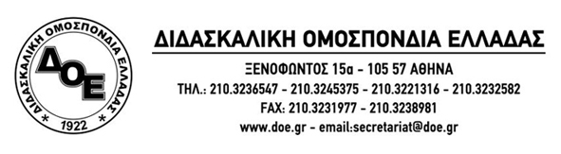
Αρ. Πρωτ.1692 | Αθήνα 3/6/2015  Προς  Τον Αναπληρωτή Υπουργό Παιδείας  κ. Τάσο Κουράκη  Κοιν.  Συλλόγους Εκπαιδευτικών Π.Ε.

Θέμα: Αποκλεισμός εκπαιδευτικών ειδικοτήτων από τη διαδικασία επιλογής διευθυντών σχολικών μονάδων
Όπως είχαμε επισημάνει και στο έγγραφό μας στις 27/5/2015, με την εγκύκλιο Φ.361.22/31/81732/E3 σχετικά με την επιλογή διευθυντών που εξέδωσε το Υ.ΠΟ.ΠΑΙ.Θ. στις 21/5 αποκλείονται έμμεσα από τη διαδικασία πάρα πολλοί συνάδελφοι ειδικοτήτων με πρόσχημα τη μη συμπλήρωση του ωραρίου τους στη σχολική μονάδα όπου επιθυμούν να τοποθετηθούν ως διευθυντές, αφού αναφέρεται ότι «…υποψήφιος Διευθυντής ο οποίος έχει εκδηλώσει ενδιαφέρον για τοποθέτηση σε σχολική μονάδα όπου δεν είναι δυνατό να συμπληρώνει το υποχρεωτικό ωράριο του Διευθυντή, αποκλείεται από τη διαδικασία επιλογής στο συγκεκριμένο σχολείο».
Η παραπάνω ρύθμιση αφενός βρίσκεται σε αναντιστοιχία με το ίδιο το νομοθετικό πλαίσιο περί επιλογής στελεχών αφ ετέρου αποτελεί έναν ακόμα αποκλεισμό που αδικεί κατάφορα μερίδα εκπαιδευτικών κάτι που τείνει πλέον να αποτελεί κανόνα στην όλη διαδικασία.
Επειδή πληθαίνουν οι φωνές διαμαρτυρίας που αναφέρονται σε Π.Υ.Σ.Π.Ε. που προχωρούν στον αποκλεισμό υποψηφίων της παραπάνω κατηγορίας, καλούμε την πολιτική ηγεσία του Υ.ΠΟ.ΠΑΙ.Θ. να προχωρήσει άμεσα στην αποκατάσταση της ισονομίας ανακαλώντας τη συγκεκριμένη ρύθμιση.

